 |  | Escuela Politécnica Superior  Ingeniería Informática  Prácticas de Sistemas Informáticos 2
Grupo | 1311 | Práctica 1 | M | Fecha | dd/mm/aaaa
Alumno/a |  | De La Fuente, Simón, Iñaki
Alumno/a |  | Serrano, Zurita, Freddy

Práctica 1: Título

Cuestión número 1:
Ejercicio 1: incluya en la memoria de la practica pruebas de que se ha desplegado la aplicación web localmente y de que esta funciona. Al menos se debe incluir una copia del contenido del chero env así como una captura de pantalla en la que se muestre el resultado de interaccionar con cada uno de los endpoints. Las capturas deben mostrar el URL al que se conecta el navegador.

Hemos desplegado la aplicación, pero para ello utilizamos la base de datos proporcionada por la máquina virtual uno. Tras su puesta en marcha y creación de la base de datos voto, hemos cambiado el puerto en el fichero env ya que por el mapeo de puertos ese es el de psql.

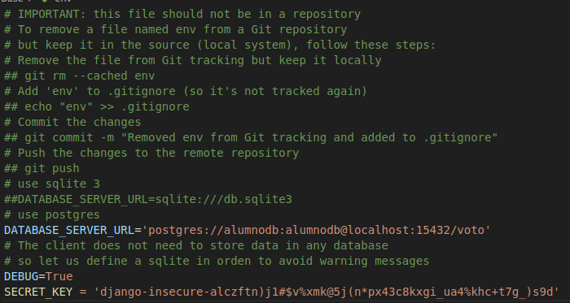

En la siguiente imagen podemos observar la página web en su estado inicial, tambien hemos añadido una dirección por defecto ya que al inicio nos encontrábamos con un error de 404 not found:
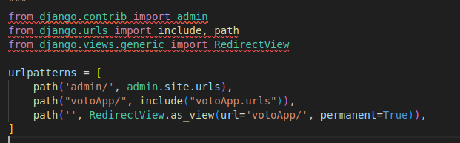

La página web en cuestión:
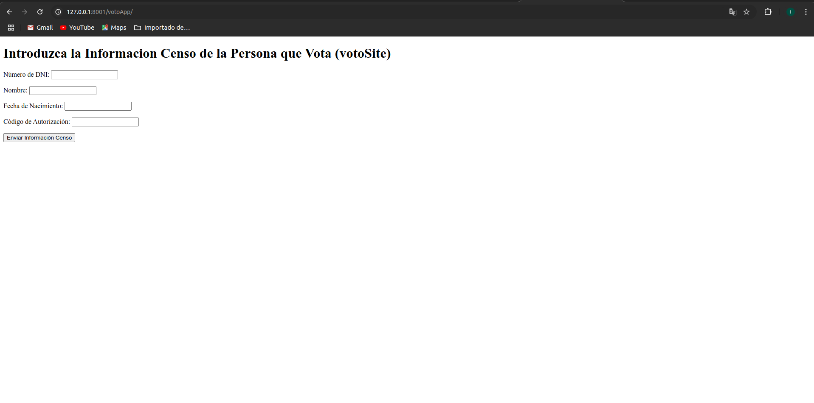

Cuestión número 2:
Ejercicio 2: ejecuta los test proporcionados con el proyecto base y comprueba que no devuelven errores. Adjunta en la memoria una captura de pantalla en la que se muestre el resultado de ejecutar los test (python manage.py test). Los test proporcionados deben tomarse como requisitos extras del sistema.
Tras la puesta en marcha y verificación de que todo funcionase, se ejecutaron los tests propuestos, dándo un resultado muy favorable y sin ningún error:
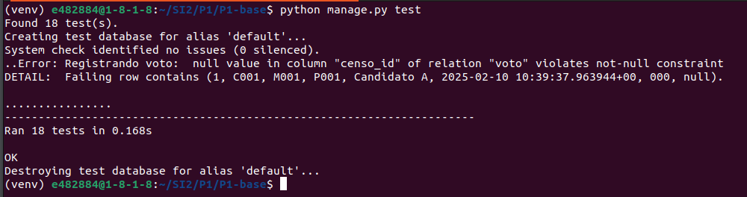

Cuestión número 3:
Texto de la cuestión
(Texto de la respuesta)

Cuestión número 4:
Texto de la cuestión
(Texto de la respuesta)

Cuestión número 5:
Texto de la cuestión
(Texto de la respuesta)

